**选择性必修一Unit1 People of Achievement Workbook**

**HEROES IN YOUR EYES**

**Reading and Writing教学设计**

诸暨中学暨阳分校 陈莹

主题语境：人与自我--做人与做事

语篇类型：叙事性文体

授课对象：普通高中高二学生

授课时长：40分钟

**【文本解读】**

**What:** 本单元的主题是“卓有成就的人物”，教材的前面部分涵盖了——屠呦呦、爱因斯坦——卓越成就的中外人物。而本文围绕“英雄”这一话题展开，介绍了几位不为大众所知的人物——黄大年，王开佺夫妇，刘淑容。他们虽然不是名人，但同样付出了努力，体现了自己的人生价值。

**How:** 本文为叙事性文本，第一段阐明了投稿要求——介绍心目中的幕后英雄。然后编者选取了3篇作品。第一位英雄是黄大年，一位杰出的地球物理学家。他放弃国外的高薪工作，积极响应国家号召，拼尽全力奋斗，为科研工作牺牲了一切。第二位英雄是一对夫妇，他们是福建长屿岛上唯一老师。在这个闭塞、落后、艰苦的小岛上，其他人都想法设法地走出去，他们为了保障岛上孩子的教育坚守了23年，放弃了更好的岛外生活。第三位是超市收银员，也是投稿者的母亲。她默默地坚守在平凡的工作岗位上，始终勤勤恳恳，任劳任怨，乐观向上。每个人物的介绍由三个段落组成。结构清晰，通过细腻的语言和对比的手法，凸现出人物的闪光点。

**Why:** 该语篇鼓励学生在人与自我的主题下，多角度地认识、思考探索英雄的定义。引导学生去发现英雄不仅是那些闪光灯下的人，获得观众掌声的人，也可以是身边的普通人。正如罗曼罗兰所说：A hero is a man who does what he can. 每一人都可以努力成为英雄。

【**教学理念**】

《普通高中英语课程标准2020年修订版》（以下简称《新课标》）指出普通高中英语课程旨在发展学生的英语学科核心素养，落实立德树人根本任务并倡导指向学科核心素养发展的英语学习活动观和自主学习、合作学习、探究学习等学习方式。六要素整合、指向学科核心素养发展的英语学习活动观要求教师设计学习理解、应用实践、迁移创新等一系列体现综合性、关联性和实践性等特点的英语学习活动，从而引导学生深入学习和理解语篇所表达的主题意义，建构结构化知识，内化所学语言和文化知识，自主表达观点，实现深度学习（教育部，2020）。

英语阅读教学综合视野的理论以“为内容而读，为思维而教，为语言而学”和“体验阅读过程、感受策略运用”为核心理念，强调英语阅读课堂教学是一个综合而有侧重的过程（葛斌芳，2013）。它是英语学习活动观在英语阅读课堂教学中的落地途径：通过精心设计的信息链、问题链整合性地学习文本，促进学生思维、语言、内容的共同发展，不可偏废，谓之综合，活动链上的活动层次分明，促进叙述思维螺旋式上升，有活动的显性目标和首要目的，谓之侧重。 综合视野理念对课堂教学设计和自主阅读能力培养有着重要的作用。

指向自主能力培养的英语阅读课堂教学，必须注重教与学的有机结合，自主学习总是与回应性和结构化相伴而行，并以自主阅读、自主提问、自主解疑外显。这样，学生的主体角色将在主动回应和主动担当中得以彰显。学生是文本的加工者，而不是被动的接收者。教师需要引导学生走进文本，进行多角度阅读，进而加工信息和思考。把用语言理解、表达内容背后的思维性和策略性当作活动设计的理念和指向，体现基于文本的语言学习与理解活动、深入文本的语言赏析与思维活动、超越文本的语言运用与创新活动，使得主题意义探究与语言能力发展有机统一。

【**设计思路**】

综上，本课的教学设计基于综合视野理论和英语学习活动观，指向学生自主能力培养。问题的设计和实施都以促进学生理解文本语言，厘清文本内容、发展评判性思维为导向，始终关注内容、语言和思维三个维度的有机结合，并有所侧重。从学习和学习者视角促进学生自主学习，发展学生的自主学习能力。

首先基于文本：围绕文本话题，启动先行认知；开展自主提问，激活阅读思维和兴趣。然后深入文本：示范引领自主阅读，构建有效信息；赏析文本语言，探究主题意义。最后超越文本：拓展文本内涵，发展批判性思维；内化课堂所学，呈现思维成果。最终提高学生的自主学习能力，发展学生的英语学科核心素养，为学生可持续发展和终身学习奠定良好的基础。

【**学情分析**】

本课例授课对象是高二年级学生，他们对英语学习兴趣浓厚，师生关系融洽、有默契、学生的学习热情较高。虽然部分生词会加大理解的难度，但是如果借助给定的参考词汇并运用一定的阅读策略，学生完全有能力完成阅读任务并最终理解该教学文本。他们正在发展从各种形式的语篇中提取主要信息，理解信息意义以及内在逻辑的能力，使用创造性思维、逻辑性思维再造文本对他们来说有一定的挑战。同时，高二年级学生的评判性思维意识还没有在课堂上被完全激发出来。

**【教学目标】**

通过本课学习，学生能够:

1.运用梳理、概括、归纳等策略，通过设计和填写表格，了解各位英雄的基本信息；

2.通过自主阅读、自我探究、合作学习等学习方式，剖析人物品质；

3.通过思考、评价语篇，学习作者的谋篇布局，发展批判性思维能力；

4.通过深度解读，践行深度学习，理解语篇的写作目的，探究英雄的定义；

5.联系生活实际，迁移运用，撰写自己心目中的英雄。

**【教学重难点】**

1.设计一张信息分类表格；

2.深度学习，探究英雄的定义；

3.迁移运用，探讨自己心目中的英雄，并进行高质量的写作输出。

**【教学过程设计及说明】**

**Activity 1. Get students involved with the topic.（4 mins）**

1. Enjoy a song(孤勇者的英文版)

Q: What is the song about?

2.Identify the requirements.

Q: What is the magazine usually about?

Q: What is the theme of this issue?

【设计意图】通过歌曲导入，做好话题语言铺垫。引出读思话题，激发学习期待。素养提升点：思辨、表达。

**Activity 2. Predict the content and check the predictions.（5 mins）**

1. Predict the content.

Q: If you are to write, what will you include in your writing?

Q: How will you make your writing a good one?

2. Skim the text and check whether you and the writers think alike.

【设计意图】该活动培养学生预测文章内容的能力。通过自我提问，培养问题意识，提升阅读兴趣。然后通过无干扰自主阅读，验证并修正预测内容，在自主解疑的过程中理清语篇结构，了解文本大意。素养提升点：关联性思维、预测能力、阅读策略。

**Activity 3. Design a form and complete it.（10 mins）**

|  |  |  |  |  |
| --- | --- | --- | --- | --- |
| Hero | Identity/Occupation | ... | ... | ... |
|  |  |  |  |  |
|  |  |  |  |  |
|  |  |  |  |  |

(If necessary, columns can be added.)

【设计意图】通过小组合作，自主设计表格，填写表格。把文本中零散的、隐藏的知识使其结构化呈现。素养提升点：合作学习、分类概括信息、阅读策略、思维导图、关联性思维。

**Activity 4. Analyze the qualities.（5 mins）**

1. Dig deep into the text and analyze the qualities.

Q: What makes him or her a hero?

Q: What kind of person is the hero? Find evidence in the text to support your opinion.

【设计意图】通过深入解读文本，剖析各个英雄的品质。素养提升点：逻辑思维、评判思维、解决问题能力。

**Activity 5. Explore the influence（3 mins）**

Q: Which passage tells the influence the hero had on the writer?

Q: What is it?

Q: How do these people make a difference in your eyes?

Because of...., I have learnt to...

【设计意图】探究英雄对自己的影响，发展高阶思维，提升阅读层次。素养提升点：思维能力、精神品质、人格发展。

**Activity 6. Assess the passage.（3 mins）**

Q: Which passage impresses you most? Why?

【设计意图】承接读前的预测环节，赏析文本，归纳总结。素养提升点：评价能力。

**Activity 7. Think and talk.（10 mins）**

1. Role-play an interview about unnoticed heroes in your eyes. Three questions are allowed in the interview. Take turns to play the different roles.

EXAMPLE:

Interviewer: Hello! Do you know anyone who deserves to have their contributions recognised yet doesn’t? And who is he/she?

Interviewee: The person I respect most is.../...is my greatest inspiration.

2. Think critically.

Q: Why does the editor select these heroes?

Q:What makes a hero in your eyes?

【设计意图】基于课堂所学，结合自身认知，通过自主思考、小组探讨、交流表达等形式，进行个人观点表达、发展思维、运用语言。回归单元开篇句，首尾呼应，深化主题，且顺利向下一环节过渡。素养提升点：评判性思维、语言运用、学习策略、精神品质、人格发展等。

**Activity 8. Assign homework and assess what you’ve learnt.**

1. Write an article with the title “The Hero In my Eyes”

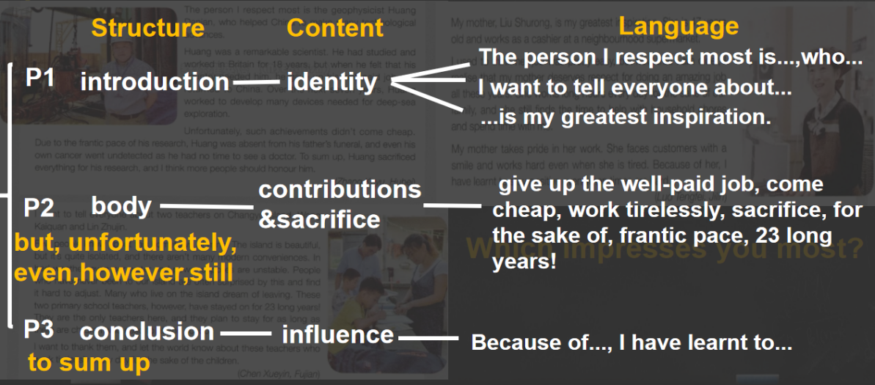

【设计意图】作为课堂的延伸，其设计要有利于知识的迁移创新，课外作业应从读走向写，以读促写，并且紧紧围绕单元主题。

Sample

Liyi, one of the medical workers in our city, is my greatest inspiration. While he is not famous, he did something quite extraordinary. During the fight against COVID-19, he gave up the comfortable life and volunteered to go to Wuhan. While he was there, he worked tirelessly with little sleep or rest in between. Unfortunately, due to the frantic pace of his work, he collapsed from exhaustion. After recovery, he said, “I just did what was required of my job--to save lives.” What impressed me most was his sacrifice, dedication and persistence.

Because of him, I have learnt to strive to think of others more than myself and work hard to help people.

2.Assessment

|  |  |  |  |  |  |  |
| --- | --- | --- | --- | --- | --- | --- |
| 姓名： | 自我评价 | | | 小组评价 | | |
| 评价内容 | 好 | 一般 | 需要提高 | 好 | 一般 | 需要提高 |
| 提出解决问题的想法，提供相关信息，积极参与讨论。 |  |  |  |  |  |  |
| 有条理地发言，倾听小组成员的反馈并做出回应。 |  |  |  |  |  |  |
| 有合作学习意识，必要时积极帮助小组成员解决问题。 |  |  |  |  |  |  |
| 能对学习内容进行归纳与总结，并提炼学习方法和写作手法。 |  |  |  |  |  |  |
| 遇到困难时不轻言放弃，能积极思考并寻求解决问题的方法。 |  |  |  |  |  |  |
| 有良好的学习态度，学习中高度投入，并能自我安排和管理。 |  |  |  |  |  |  |
| 你认为本节课最重要的内容是： |  | | | | | |
| 你在本节课中学会的阅读策略： |  | | | | | |
| 今后你将会用在写作中的相关话题语言： |  | | | | | |
| 本节课中最大的收获： |  | | | | | |
| 本节课值得反思与改进的地方： |  | | | | | |

【设计意图】通过组织和引导学生完成以评价目标为导向的多种评价活动，以此监控学生的学习过程，检测教与学的效果，实现以评促学，以评促教。